<< Übersicht: Präsentationen erstellen

Textfelder einfügen
Neue Folien enthalten in der Regel bereits zwei Textfelder, die in ihrer Anordnung und Größe mit der Maus regelbar sind. Klickt man auf den Rand des Textfeldes, so kann man dieses auch wieder löschen.

Die Werkzeugleiste
Je nachdem, wie das Programm eingestellt ist, findet man die Werkzeugleiste am unteren Rand des Programmfensters…
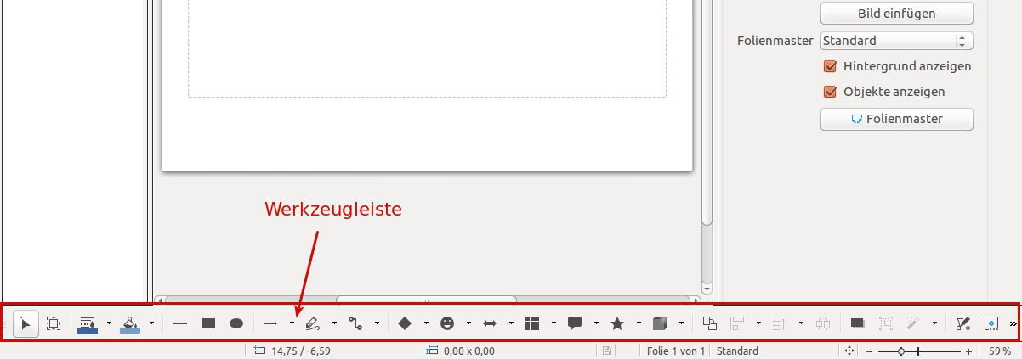
…oder aber auch oben in der Nähe der Symbolleiste
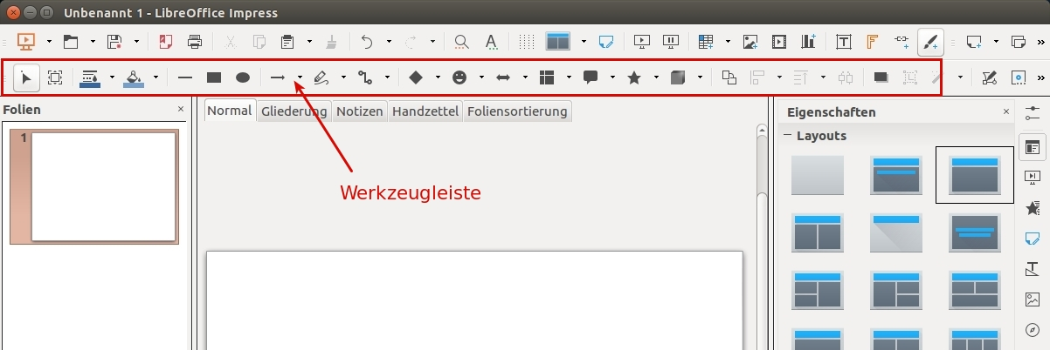
Die Werkzeugleiste dient zum Bearbeiten der aktuellen Folie. Man kann verschiedene Objekte zeichnen, farbig markieren und auch einfügen.

Ein Textfeld einfügen
Möglichkeit 1: Auf deiner Computertastatur findest du in der oberen Reihe verschiedene „F-Tasten“. Drücke auf die Taste „F2“. Anschließende kannst du mit der linken Maustaste in deiner aktuellen Folie ein Textfeld „großziehen“, hineinklicken und dann einen Text hineinschreiben.
ACHTUNG Laptop-Besonderheit: falls du ein LAPTOP verwendest, dann musst du zusätzlich die „fn“-Taste drücken. Diese findest du links unten auf deiner Tastatur
Möglichkeit 2: Textfeld über die Menüleiste einfügen. 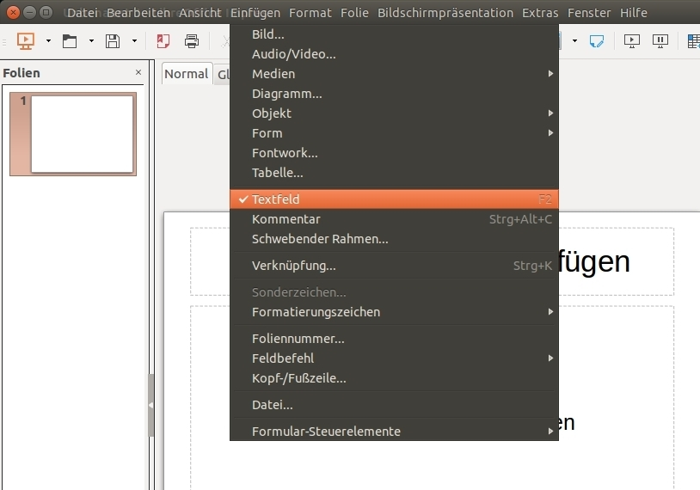

Beschriften eines Textfeldes
Entweder man beschreibt das neue Textfeld oder füllt es mit einem vorher kopierten Text auf:
rechte Maustaste ⇒ einfügen
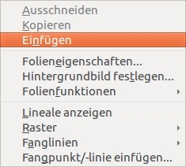


Aufgabe
- Kopiere den folgenden Text und füge ihn in einem Textfeld ein:
„Als ich gestern gegen 19 Uhr aus dem Fenster sah, bemerkte ich, dass man am Abend mit zunehmender Dunkelheit rechnen muss.“
- Füge zwei neue Folien hinzu. Eine vor und eine nach der Folie mit dem obigen Text.

Für schnelle Folierer
Kopiere den obigen Text auf mindestens drei weitere Folien und stelle ihn auf unterschiedliche Weise dar. Zum Beispiel:
- verschiedene Schriftgrößen
- verschiedene Schriftarten
- Textfarbe
- …
Was fällt dir auf? Welche Darstellungsvariante ist für eine Präsentation mehr geeignet, welche weniger?

<< Folien ergänzen / einfügen | Bilder & Co. einfügen >>

